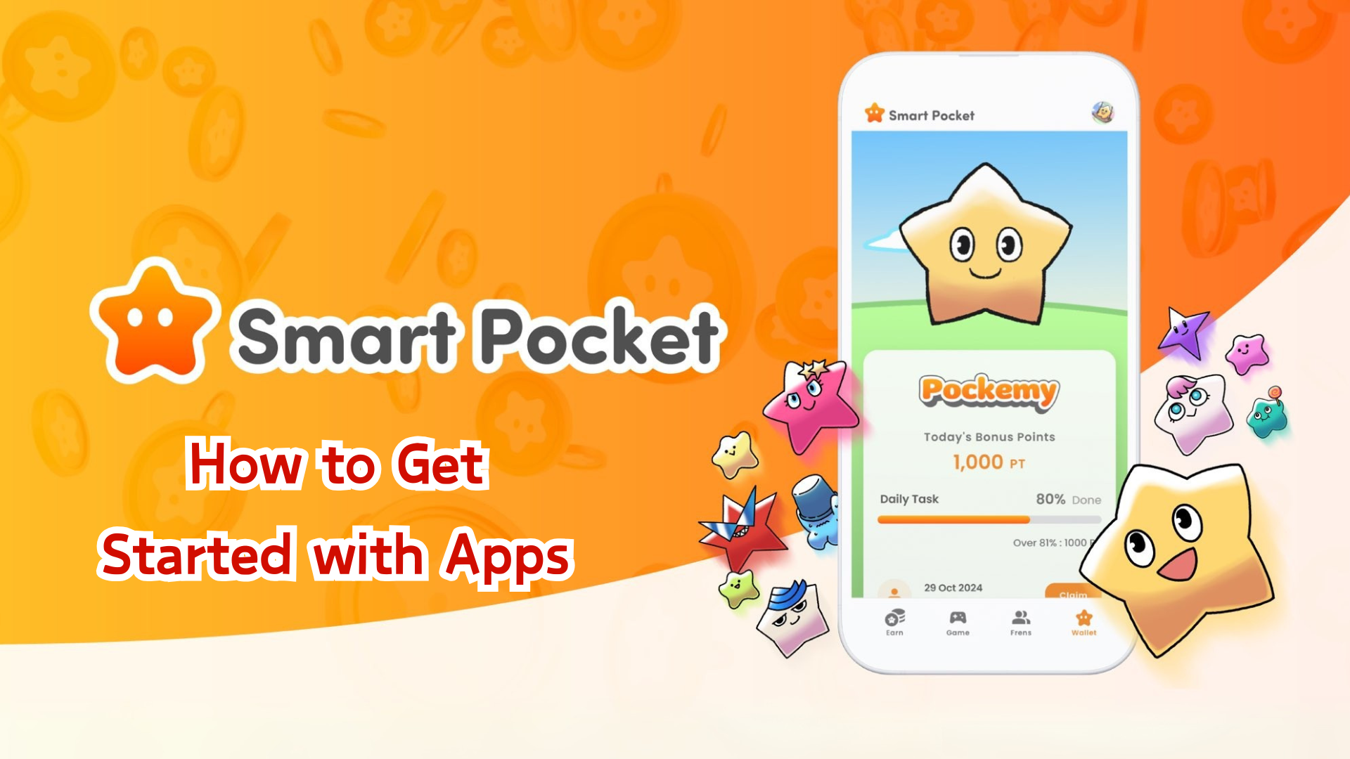

**Panduan Memulai Smart Pocket Mini (Bahasa Indonesia)**

**Halo semuanya!**

**Aplikasi Smart Pocket Mini yang sudah lama dinantikan kini telah dirilis, dan kami akan memandu Anda langkah demi langkah untuk memulai! Saat peluncuran, aplikasi ini sangat populer hingga menyebabkan server sempat down karena lonjakan akses – bukti betapa besar antusiasmenya.**

# Daftar Isi

* Persiapan Sebelum Memulai
* Langkah-Langkah Pengaturan
* Langkah 1: Membuka Aplikasi dan Masuk
* Langkah 2: Memasukkan Kode Undangan
* Langkah 3: Mengatur Profil Anda
* Fitur Lain yang Bermanfaat
* Panduan bagi Pengguna Baru Telegram
* Kesimpulan

# Persiapan Sebelum Memulai

Smart Pocket adalah platform di mana Anda dapat memperoleh poin dan token sambil menikmati konten digital. Aplikasi Smart Pocket Mini ini dirancang khusus untuk pengguna baru yang menggunakan Telegram!

# Langkah-Langkah Pengaturan

## Langkah 1: Membuka Aplikasi dan Masuk

1. Kunjungi situs resmi (https://t.me/smapocke_bot).
2. Ketuk 'START BOT'.
3. Buka aplikasi Telegram.
4. Ketuk 'Start' di bagian kiri bawah layar.

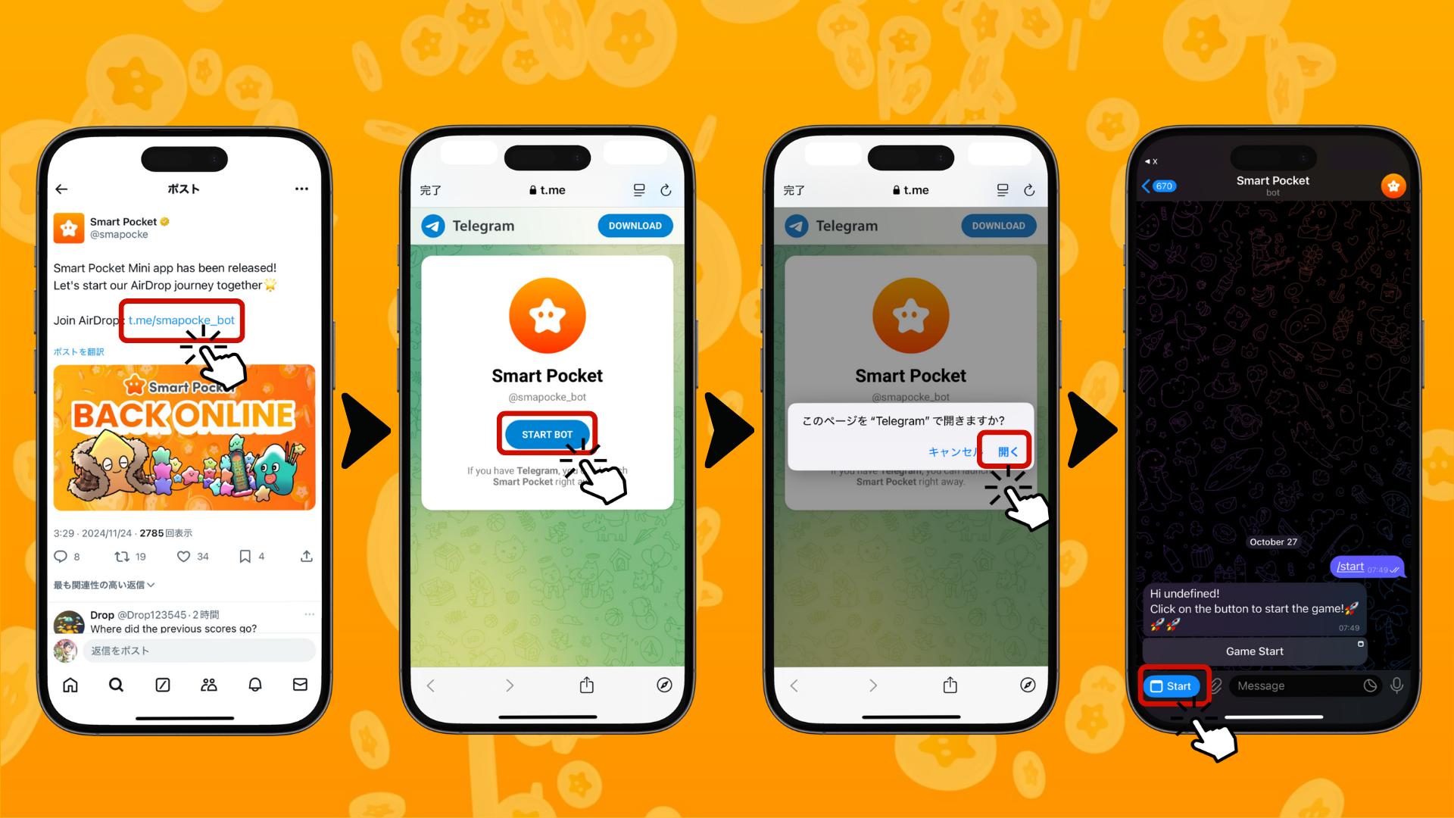

## Langkah 2: Memasukkan Kode Undangan

Jika Anda memiliki kode undangan: Masukkan kode di kolom 'Invite code' dan ketuk 'Verify.'

Jika Anda tidak memiliki kode: Ketuk 'Skip.'

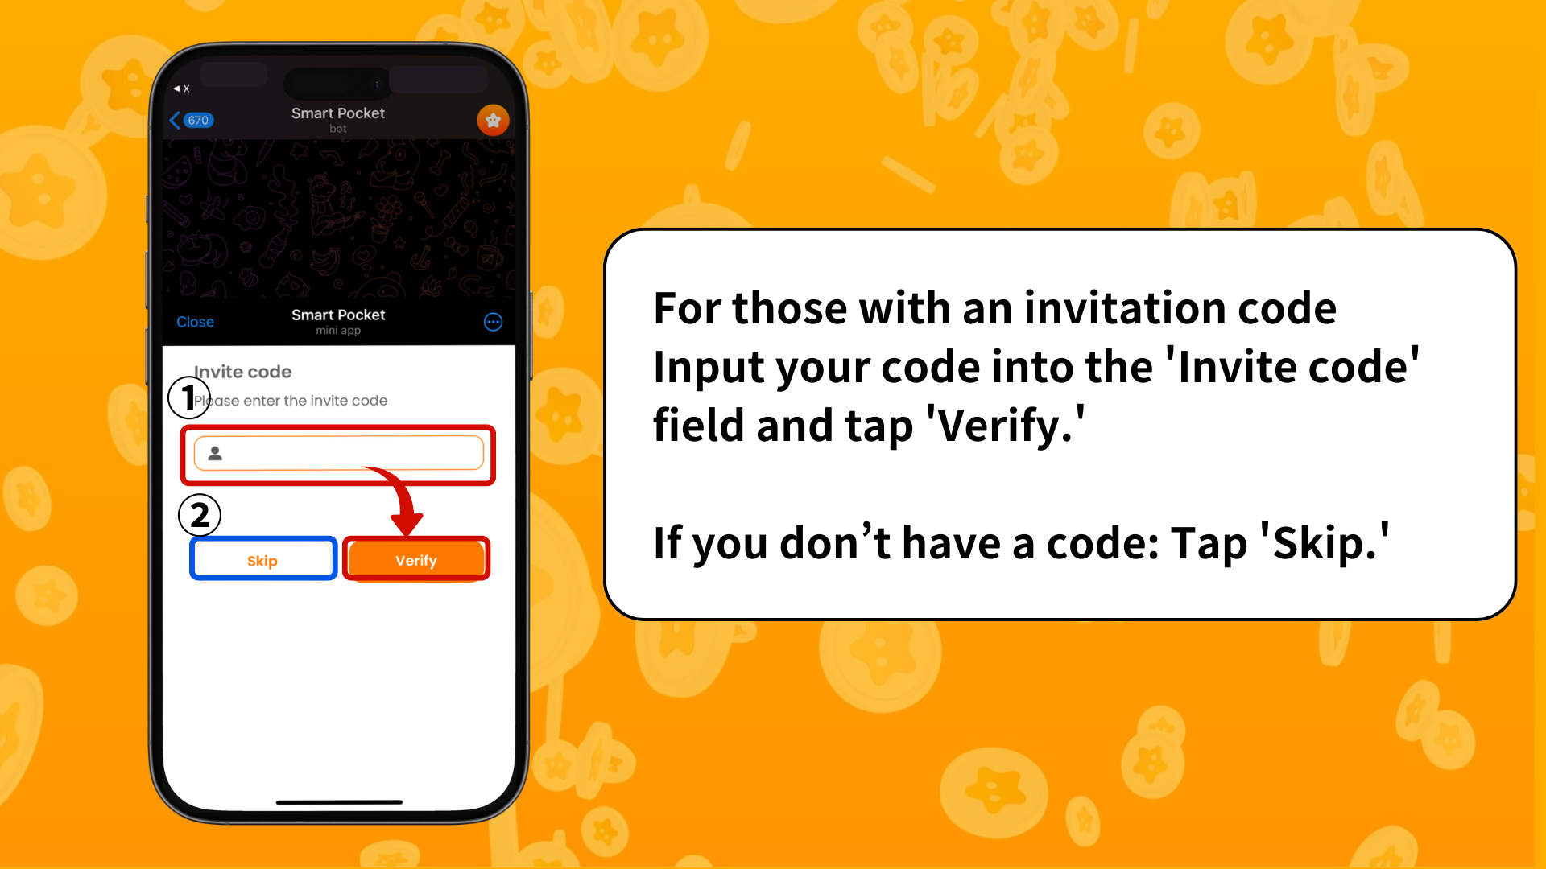

## Langkah 3: Mengatur Profil Anda

Buat profil Anda lebih personal dan unik!

1. Ketuk ikon Pocket Me di kanan atas layar.
2. Pilih 'Edit'.
3. Atur foto profil dan Nama Tampilan Anda.

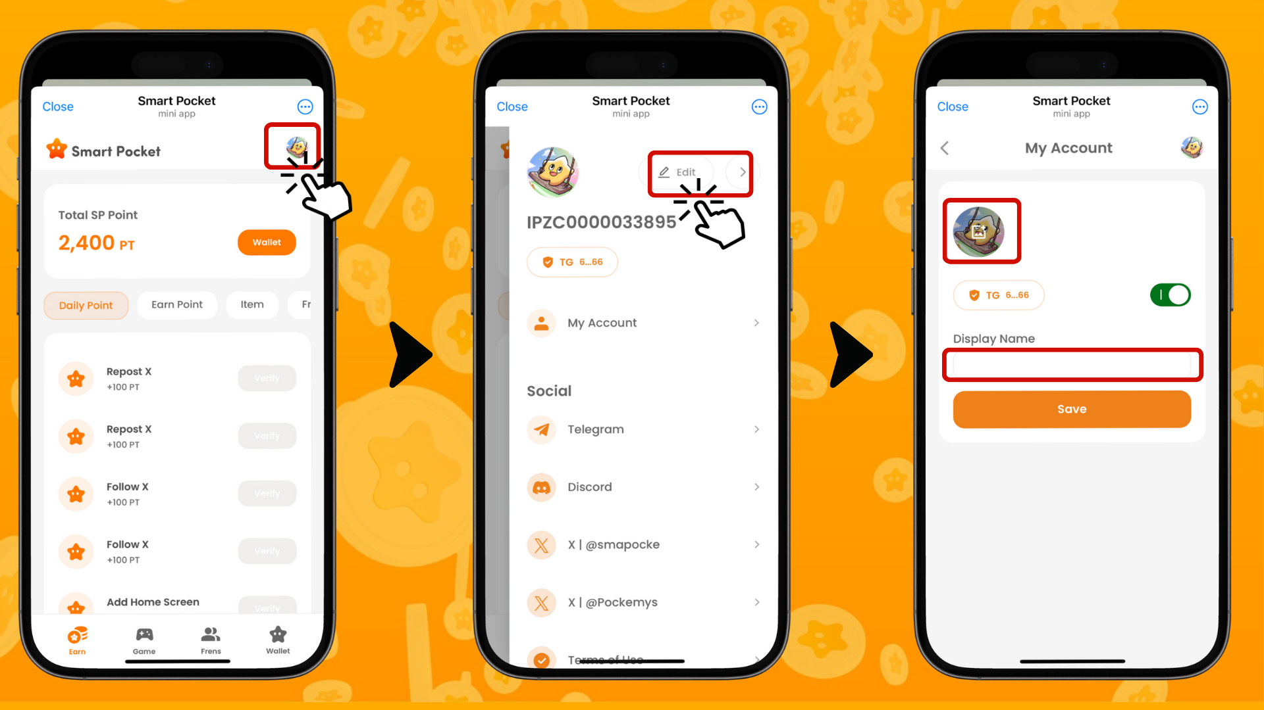

# Fitur Lain yang Bermanfaat

Di layar profil, Anda juga dapat menemukan tautan berikut:

* Halaman resmi Telegram
* Discord
* Akun X (sebelumnya Twitter) resmi
* Ketentuan Penggunaan
* Kebijakan Privasi

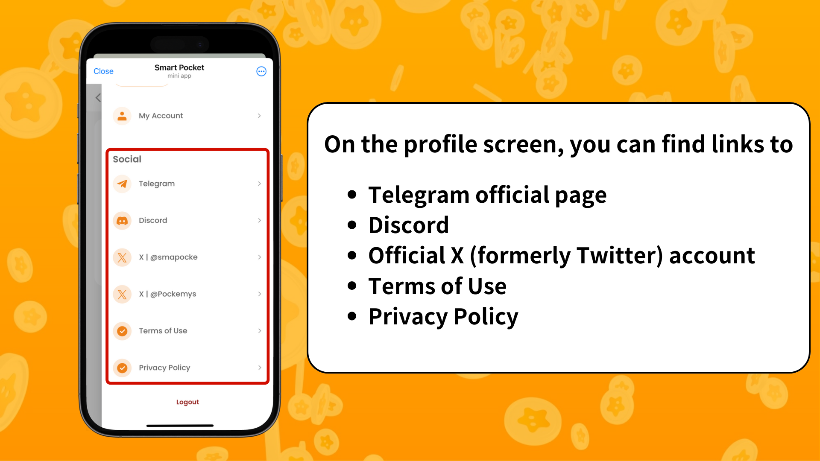

# Panduan bagi Pengguna Baru Telegram

Jika Anda baru menggunakan Telegram, jangan khawatir! Kami telah menyiapkan panduan pengaturan yang lengkap untuk Anda. Silakan kunjungi: https://note.com/japan_dao/n/ne27639f72bb0

# Kesimpulan

Smart Pocket Mini adalah aplikasi yang sempurna untuk memulai perjalanan Anda ke dunia Web3. Terutama bagi pengguna Telegram, aplikasi ini membuat langkah pertama ke Web3 menjadi sangat mudah. Pengaturannya sederhana dan Anda dapat langsung mulai menikmati fiturnya.

Pada artikel berikutnya, kami akan memperkenalkan cara mendapatkan poin melalui bagian 'Earn.' Tetap pantau!

Nikmati perjalanan Anda di dunia Smart Pocket Mini!

📢 Untuk informasi terbaru, kunjungi:

* Situs Resmi Smart Pocket: https://smapocke.com/
* Discord Resmi Smart Pocket: https://discord.com/invite/smartpocket
* Akun X Resmi Smart Pocket: https://x.com/smapocke
* Akun X Resmi Pocket Me: https://x.com/pockemys